全国2014年4月高等教育自学考试
计算机原理试题
课程代码：02384
本试卷满分100分，考试时间150分钟.
考生答题注意事项：
1.本卷所有试题必须在答题卡上作答。答在试卷上无效。试卷空白处和背面均可作草稿纸。
2.第一部分为选择题。必须对应试卷上的题号使用28铅笔将“答题卡”的相应代码涂黑。
3.第二部分为非选择题。必须注明大、小题号，使用0．5毫米黑色字迹签字笔作答。
4.合理安排答题空间。超出答题区域无效。

第一部分选择题

一、单项选择题(本大题共15小题，每小题2分，共30分)
在每小题列出的四个备选项中只有一个是符合题目要求的，请将其选出并将“答题纸”的相应代码涂黑。未涂、错涂或多涂均无分。
1、计算机系统的技术指标MIPS用于衡量计算机的
A.运算速度 B.机器字长
C.内存容量 D.存取速度
2、与逻辑函数F=(A+B)(A+C)等值的是
A.AB+AC B.ABC
C.A+BC D.A+B+C
3、一位全加器有三个输入，加数A_{i}，被加数B_{i}，低位的进位C_{i}，则本位进位C_{i+1}的逻
辑表达式是
A.C_{i+1}=A_{i}+B_{i}+C_{i} B.C_{i+1}=A_{i}B_{i}+(A_{i}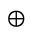B_{i})C_{i}
C.C_{i+1}=A_{i}B_{i}C_{i} D.C_{i+1}=A_{i}B_{i}+A_{i}B_{i}C_{i}
4、8位定点小数(包括1位符号位)所能表示的非零最小正数为
A.2⁻⁷ B.2⁻⁸
C.2⁻⁹ D.1-2⁻⁷
5、下面四个数中最大的数是
A.(7A)₁₆ B.(157)₈
C.(0l10 1100)₂ D.(100)_{l0}

6、在双符号位判断溢出的方案中，出现正溢出时，双符号位应当为
A.00 B.11
C.10 D.01
7、在定点小数一位原码乘法中，正确的是
A.被乘数的符号位和乘数的符号位同数值位一起参加运算
B.符号位不参加乘法运算，乘积的符号位是被乘数的符号位和乘数符号位的异或
C.符号位不参加乘法运算，根据数值位的乘法运算结果确定乘积的符号位
D.符号位参加乘法运算，并根据数值位的乘法运算结果改变乘积的符号位
8、设存储器间接寻址指令为“STA I[D]，A”，它的功能是将寄存器A中的数据存入指
定的内存(其地址在内存另一单元D中)。则执行该指令需要的CPU周期数为
A.2 B.3
C.4 D.5
9、在微程序控制器中，一般采用的两级时序体制是
A.指令周期和CPU周期 B.CPU周期和节拍电位
C.CPU周期和时钟脉冲 D.节拍电位和时钟脉冲
10、微程序的设计者是
A.硬件设计员 B.软件设计员
C.系统维护员 D.应用程序员
11、如果把存储器分为内部存储器和外部存储器，那么这种分类方法是
A.按存储介质分类 B.按信息的可保护性分类
C.按存取方式分类 D.按所处位置及功能分类
12、下列存储器中可以被CPU直接访问的是
A.虚存 B.主存
C.磁盘 D.U盘
13、I/O端口的编址方法有统一编址和独立编址两种，在下列关于统一编址方法特点的叙述中，错误的是
A.从存储器空间划出一部分地址空间给I/O端口
B.无专门的输入／输出(I/O)指令
C.有专门的输入／输出(I/O)指令
D.CPU把I/O端口当作存储器单元一样进行访问
14、在串行接口中，CPU与接口一侧传送的数据和外设与接口一侧传送的数据分别是
A.并行数据、并行数据 B.并行数据、串行数据
C.串行数据、并行数据 D.串行数据、串行数据
15、CPU接收到中断请求信号后，如果CPU允许中断(开中)，则响应中断发生在
A.时钟周期结束时 B.总线周期结束时
C.下一指令周期结束时 D.当前指令周期结束时
非选择题部分
注意事项：
用黑色字迹的签字笔或钢笔将答案写在答题纸上，不能答在试题卷上。

二、填空题(本大题共10小题，每小题2分，共20分)
16、从总体上说，电子计算机可分为两大类：电子模拟计算机和____________。
17、设A和B都是逻辑变量。若AB=1成立，则逻辑表达式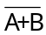=____________。
18、在计算机系统中，汉字的编码有输入码、内码和____________三种形式。
19、为了提高加法器的运行速度，采用了____________．进位并行技术。
20、已知X和Y是两个逻辑数，其中X=1001 0110，Y=1010 0101，那么XY(逻辑异或)
的结果是____________。
21、为了将某个数据存入内存的指定地址，CPU需要先将该地址存入____________。
22、CPU中的存储器数据寄存器(MDR)用于暂时存放CPU与____________
之间待传送的数据。
23、在主存与Cache进行地址映射时，通常使用的地址映射方法有直接映射、全相联映射和____________。
24、DMA传送过程可分为____________、DMA数据传送和传送后处理三个阶段。
25、常用的显示器有液晶(LCD)显示器、等离子显示器和____________。
三、计算题(本大题共5小题，每小题4分，共20分)
26、用真值表证明等式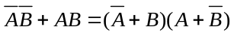．
27、某浮点数格式如下：1位阶符，6位阶码，1位数符，8位尾数，阶码采用原码表示，请写出所能表示的最小正数和最大正数。
28、已知X=+011 0110，Y=-1001010，要求用补码运算求X—Y的真值，并写出计算过程，同时采用进位检测法判断运算结果是否发生溢出?
29、设内存某单元的内容为1010，依次执行下列微操作：
P1：MDR→A
P2：→A
P3：A+1→A
P4：A→MDR
写出执行后寄存器A的内容以及这些微操作所实现的功能。
30、一种DRAM存储芯片，它的容量是32K×8，那么它的地址线的数目是多少?数据线的
数目是多少?如果用它来构成256K×8的存储器，需要该种存储芯片多少片?
四、问答题(本大题共6小题，每小题5分，共30分)
31、写出题31图中F的逻辑表达式，并分析其电路的逻辑功能。
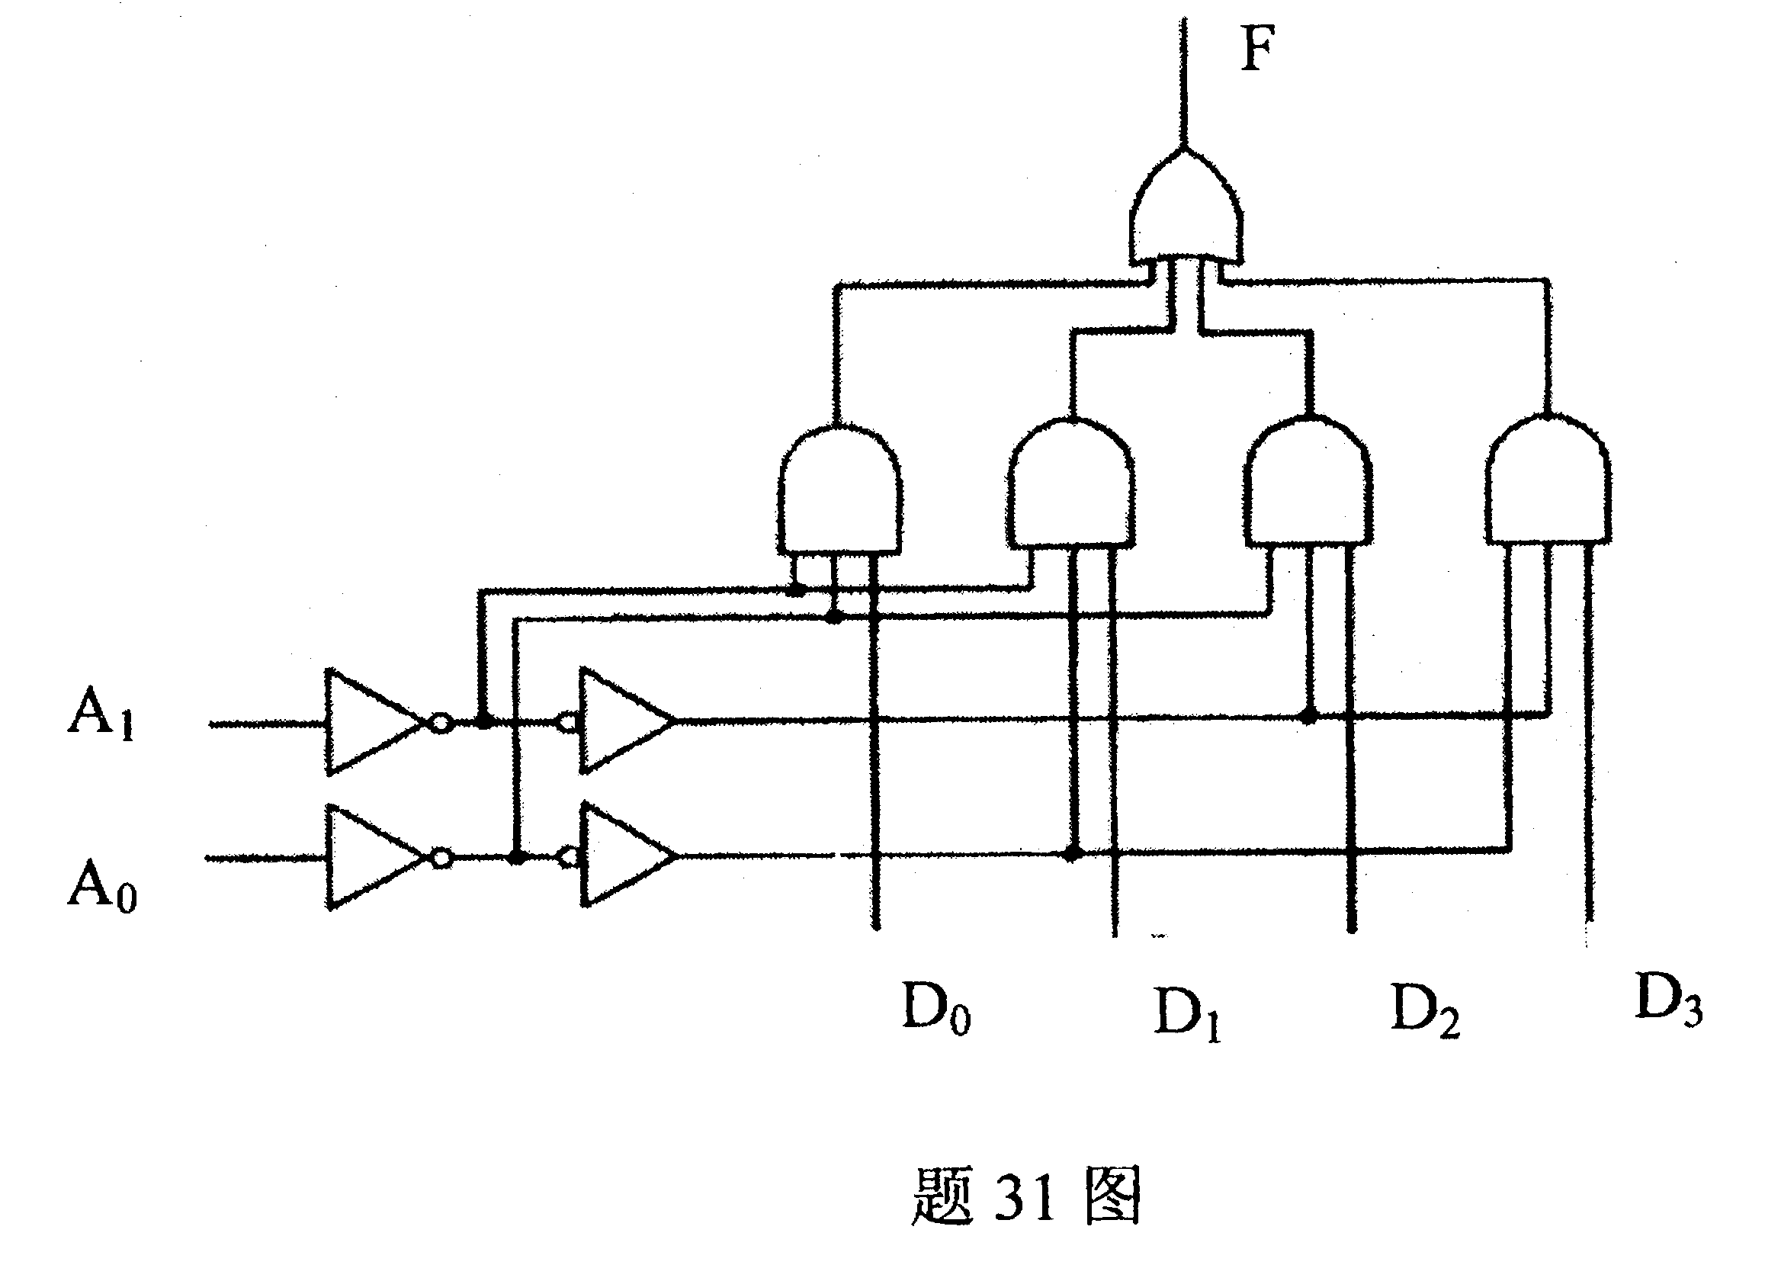

32、在计算机的基本寻址方式中，操作数为内存单元中内容的寻址方式有哪几种?
33、现代计算机的运算器大体有三种总线结构。请回答下列问题：
(1)单总线结构运算器有何优缺点?
(2)在双总线结构的运算器中，若ALU的两个输入直接来自两条总线，则必须在何处
设置缓冲器，为什么?

34、CPU的时序控制方式有同步控制方式和异步控制方式两种。简述同步控制方式的主要
特点和优缺点。
35、解释下列名词：
基本存储元、SRAM、ROM、双端口存储器、物理地址(实地址)
36、什么是I/O接口?完整的接口除包含一些硬件电路外还应包括什么?

